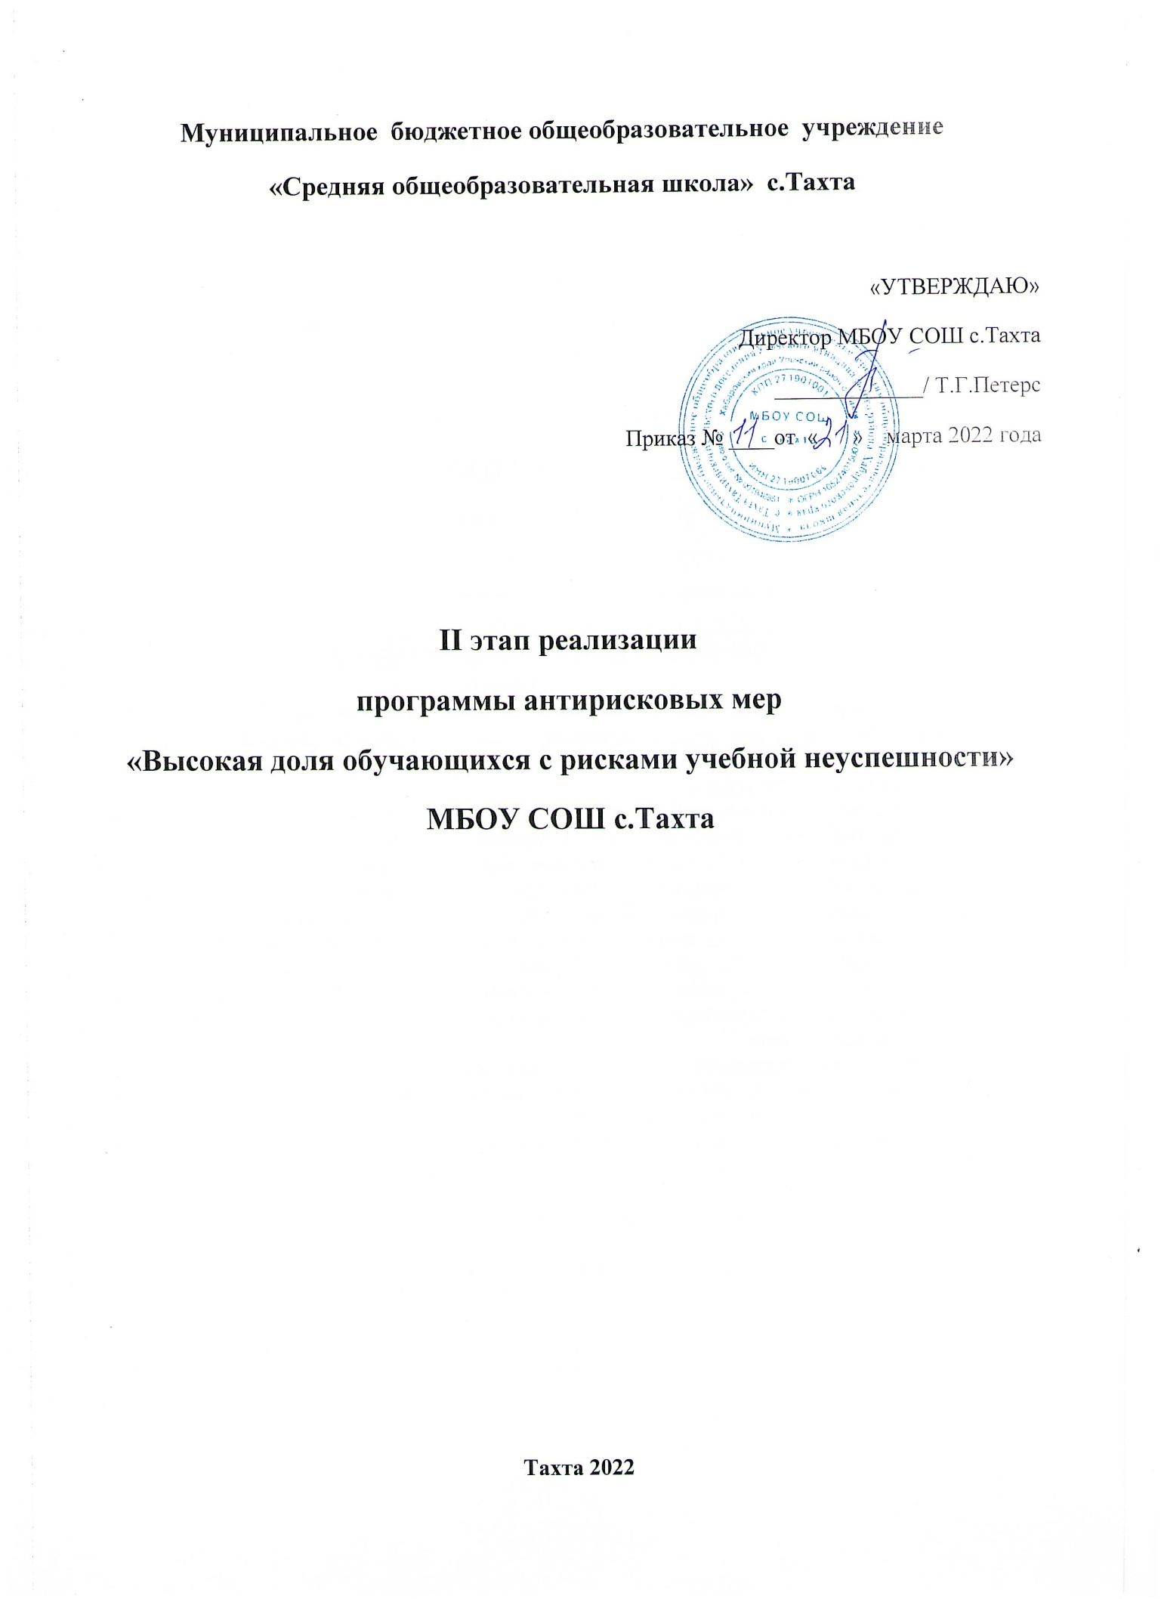

Основные разделы Антирисковой программы
1. Цель и задачи реализации программы
Цель: снижение доли обучающихся с рисками учебной неуспешности к концу 2022 года за счет создания условий для эффективного обучения и повышения мотивации школьников к учебной деятельности.
Задачи:
- Обеспечение применения новых образовательных технологий для преодоления низких образовательных результатов;
- Обеспечение психологического комфорта обучающихся, ситуации успеха в обучении;
- Формирование позитивной учебной мотивации;
- Реализация дифференцированного подхода в педагогическом общении и деятельности на уроках и во внеклассной работе;
- Формирование умений и навыков учебной деятельности у обучающихся с низкими возможностями, развитие навыков самообучения, самовоспитания, самореализации;
- Повышение успеваемости и уровня качества знаний, результатов ГИА, ВПР, рост учебных достижений обучающихся.
Целевые показатели
- Обеспечение применения новых образовательных технологий для преодоления низких образовательных результатов;
- Обеспечение психологического комфорта обучающихся, ситуации успеха в обучении;
- Формирование позитивной учебной мотивации;
- Реализация дифференцированного подхода в педагогическом общении и деятельности на уроках и во внеклассной работе;
- Формирование умений и навыков учебной деятельности у обучающихся с низкими возможностями, развитие навыков самообучения, самовоспитания, самореализации;
- Повышение успеваемости и уровня качества знаний, результатов ГИА, ВПР, рост учебных достижений обучающихся.
Методы сбора и обработки информации:
- Диагностика индивидуальных особенностей познавательных процессов обучающихся с рисками учебной неуспешности;
- Посещение уроков с целью выявления объективности оценивания обучающихся;
- Консультации, индивидуальные беседы с участниками образовательного процесса;
- Наблюдение;
- Анкетирование, опрос
Сроки реализации программы: II этап
Срок реализации программы – с 01 сентября 2022 года по 31 декабря 2022 года
Этапы реализации:
Третий этап (III квартал 2022 года) - этап промежуточного контроля и коррекции.
Цель: отслеживание и корректировка результатов реализации программы, апробация и экспертная оценка информационного обеспечения образовательного процесса.
Четвертый этап (IV квартал 2022 года) – этап итогового контроля
Цель: подведение итогов реализации Программы

Мероприятия по достижению цели и задач:
№ | Мероприятие | Сроки исполнения | Ответственный | Результат
1 | Педагогический совет :  « Система работы школы по формированию положительного отношения к учению у неуспевающих школьников в условиях новых ФГОС» | август 2022 | Директор школы | Протокол
2 | Контроль за успеваемостью и посещаемостью учебных занятий неуспешными обучающимися | Сентябрь-декабрь 2022 | Администрация школы, классные руководители | Аналитические справки
3 | Индивидуальная работа с детьми данной категории, проведение профилактических бесед, диагностических исследований, привлечение к выполнению посильных поручений | сентябрь-декабрь 2022 | Педагог-психолог, учителя-предметники | Аналитические справки
4 | Работа с одаренными и высокомотивируемыми к изучению предмета обучающимися | Сентябрь -декабрь 2022 | Учителя-предметники | Протоколы этапов ВсОШ, аналитические справки об организации работы с одаренными и высокомотивируемыми к изучению предмета обучающимися
5 | Построение системы взаимодействия учителей-предметников с администрацией, классным руководителем, родителями учащихся в решении задач по успеваемости обучения детей | Сентябрь-декабрь 2022 | Замдиректора по УР | План работы учителей- предметников по повышению уровня успешности обучающихся
6 | Посещение уроков педагогов школы с целью:  - Создание ситуации успеха на уроке как средство повышения успешности обучающихся  - Выявление объективности оценивания обучающихся | Сентябрь-декабрь | Администрация школы, учителя-предметники | График посещения уроков
7 | Помощь педагогам, у которых есть сложные нерешенные проблемы в образовательном процессе | Сентябрь-декабрь 2022 | Руководитель МО | Протоколы МО
8. | Обучение педагогов школы на курсах повышения квалификации | Сентябрь –декабрь 2022 | Замдиректора по УР | График курсовой подготовки, удостоверение о прохождении курсов
9. | Проведение стартовых , рубежных, тематических контрольных работ, участие в ВПР | сентябрь декабрь 2022 | Замдиректора по УР, педагоги-предметники | Аналитические справки
10. | Проведение предметных недель по учебным предметам | Ноябрь-декабрь 2022 | Руководители МО | График проведения  Справка
11 | Проведение классных часов:  - Почему важно учиться успешно?  - Мои планы на будущее | Сентябрь-  октябрь 2022 | Классные руководители | Отчет о проведении классного часа
12 | Подготовка к ГИА 2023  ( подготовка и размещение информационных материалов для участников ГИА, их родителей, учителей- предметников выпускных классов) | Ноябрь-декабрь 2022 | Замдиректора по УР, классные руководители 9 11 классов | Информационный стенд ГИА 2023, страница на школьном сайте ГИА 2023
13 | Проведение родительских собраний:  - Роль родителей в формировании положительной мотивации к школе, учебному труду;  - Как помочь ребенку подготовиться к ВПР? | ноябрь 2022  сентябрь 2022 | Замдиректора по ВР, классные руководители  Педагог- психолог, классный руководитель 9 класса | Протоколы собраний
14 | Индивидуальные консультации с родителями | Сентябрь-декабрь 2022 | Классные руководители, педагог психолог | График проведения консультаций

Ожидаемые конечные результаты:
- Снижение доли обучающихся с рисками учебной неуспешности;
- Повышение доли педагогов, повысивших уровень квалификации по обучению новым технологиям;
- Повышение доли учащихся, принимающих участие в интелектуальных конкурсах и олимпиадах
Исполнители:
Администрация, педагогический коллектив школы, обучающиеся школы, родители (законные представители).

